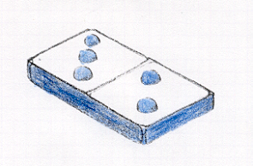
Je groupe les notes par 2

deux




-
-
-

Je groupe les notes par 2
deux
-
-
-

COMBIEN de notes reste-t-il ? 0 1 2 3 4 5



Je groupe les notes par 3
trois
-
-
-
Je groupe les notes par 3
trois
-
-
-

COMBIEN de notes reste-t-il ? 0 1 2 3 4 5

quatre


Je groupe les notes par 4
-
-
-

Je groupe les notes par 4
quatre
-
-
-

COMBIEN de notes reste-t-il ? 0 1 2 3 4 5


cinq

Je groupe les notes par 5
-
-
-

Je groupe les notes par 5
cinq
-
-
-

COMBIEN de notes reste-t-il ? 0 1 2 3 4 5

Je mets ensemble 1 accordéon et 3 notes



COMBIEN de notes reste-t-il ? 0 1 2 3 4 5

